W-Orkester – namestitev

Tehnične zahteve

IIS strežnik

Windows Server
»Server Manager« -> Manage -> Add roles and Features
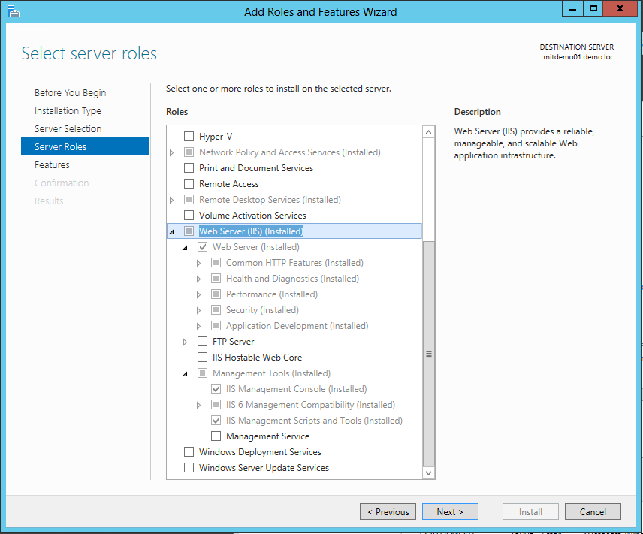

Windows 10
»Control Panel« -> Programs and Feautures -> Turn Windows feautures on / off
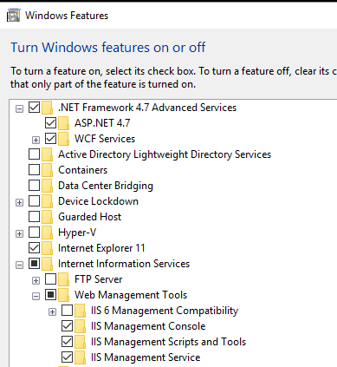
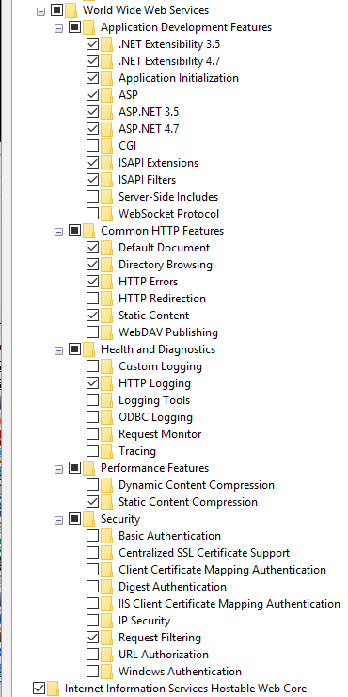

Namestitev na IIS

Imenik za aplikacije
Aplikacije naj se nameščajo na imenik C:\WORKESTER. Disk je lahko drug, ime naj bo standardno zaradi lažjega dela v prihodnje. Aplikacij ne nalagaj na podimenike inetpub.
Do imenika mora imeti IIS pravice. Pravica je IIS_IUSRS grupa lokanega računalnika.
Za demo instalacije na lokalnem računalniku lahko dodaš »Everyone«.

Dodajanje Applikacije
IIS Manager
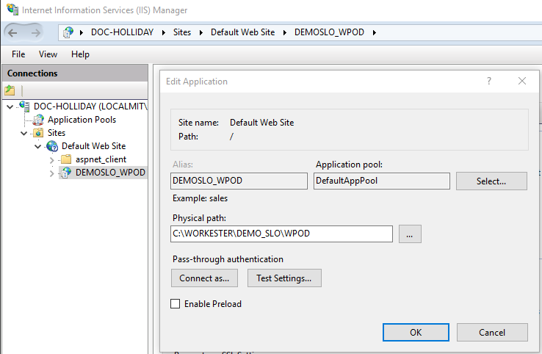

Nastavitev Application pool
Nastaviš ga lahko že v prejšnjem koraku. Trenutno je .NET v4.5 Classic, se bo pa spreminjal glede na verzije.
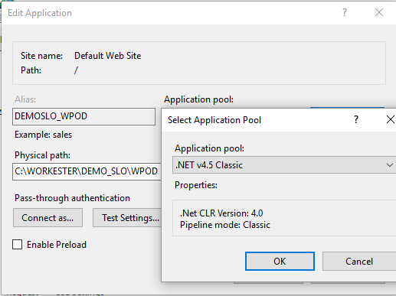

Nastavitev »Connection string«
Uporabnik IIS mora biti na SQL in imeti ustrezne pravice. (za testiranje je lahko tudi MIT_SA, v produkciji pa ne – varnost!!!)
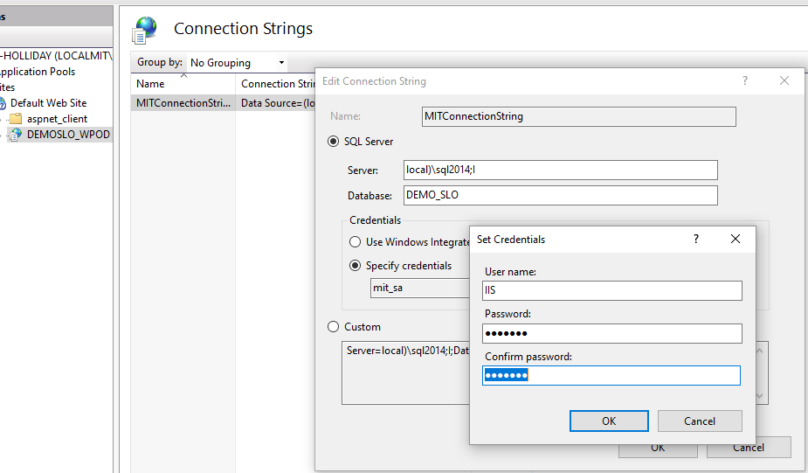

Blagajna – posebnosti
- Na IIS strežniku in uvoziš certifikat.
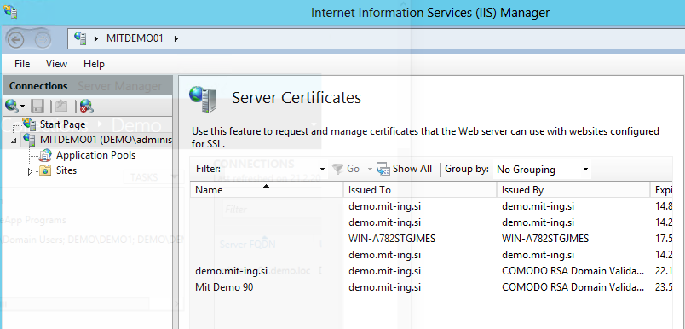

- Uporabnika, pod katerim je uvožen certifikat vpišeš v application pool (običajno se pool imenuje MIT).
